Post 1: Tungekrøll på fransk #QR-kode Jakt

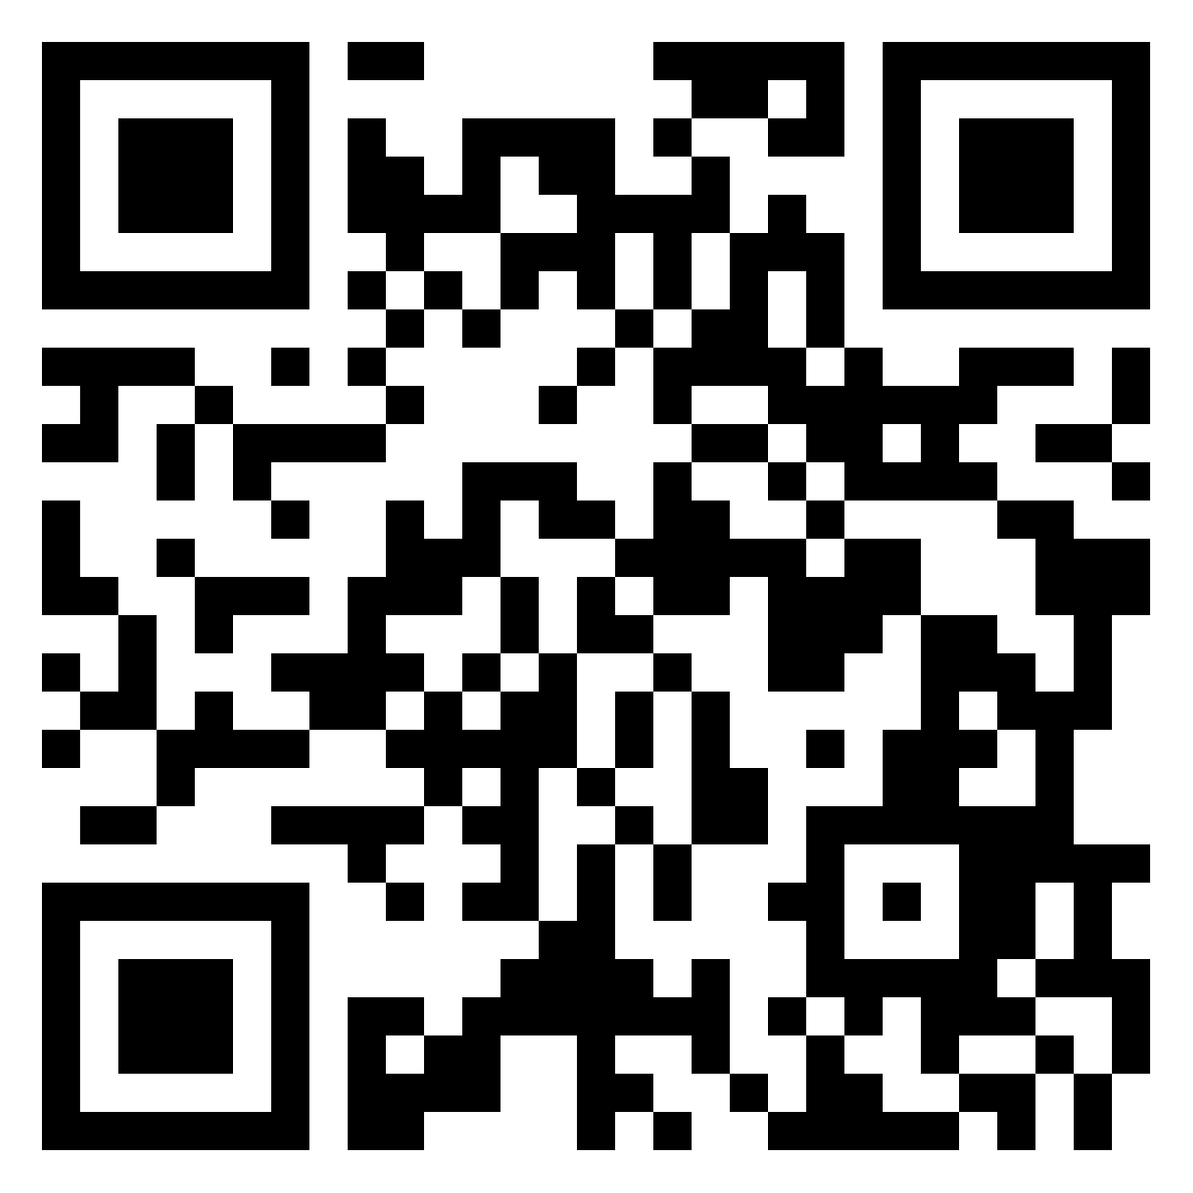
https://padlet.com/fremmedspraksenteret/post1

Post 2: Tungekrøll på spansk #QR-kode Jakt

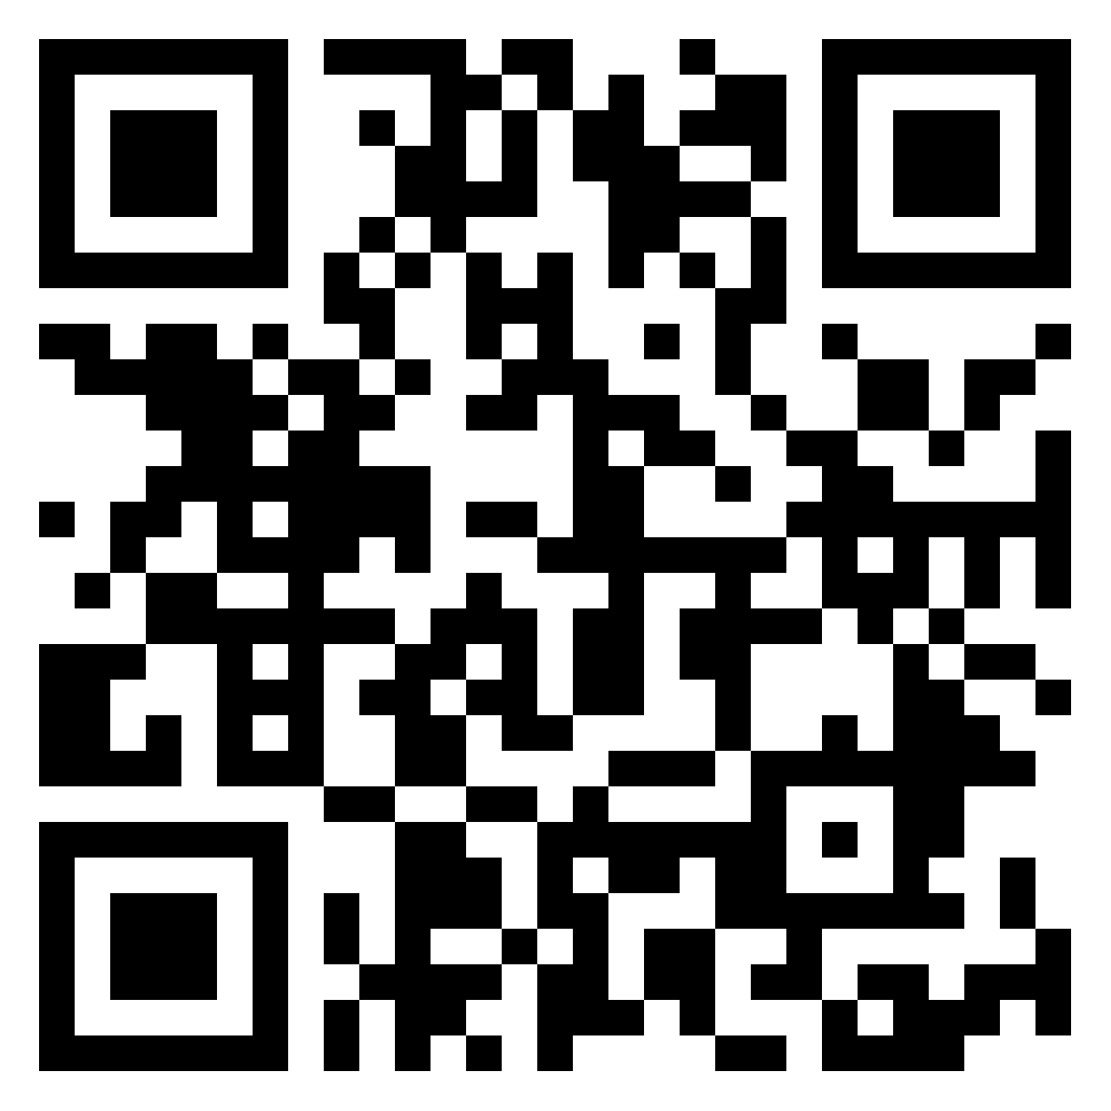
https://padlet.com/fremmedspraksenteret/post2

Post 3: Tungekrøll på tysk #QR-kode Jakt

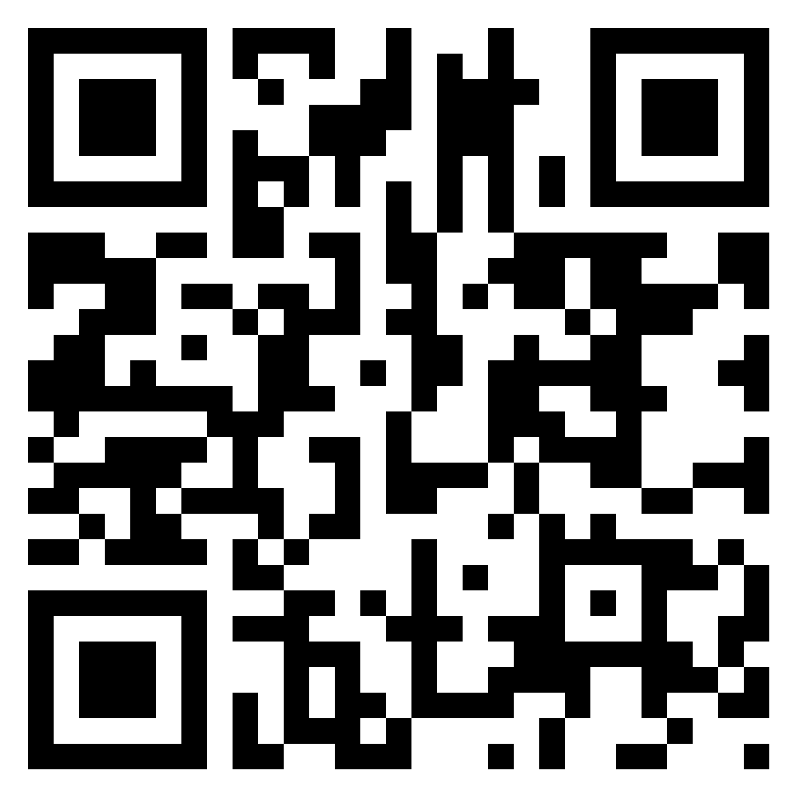
https://padlet.com/fremmedspraksenteret/post3

Post 4: Fransk oppskrift #QR-kode Jakt

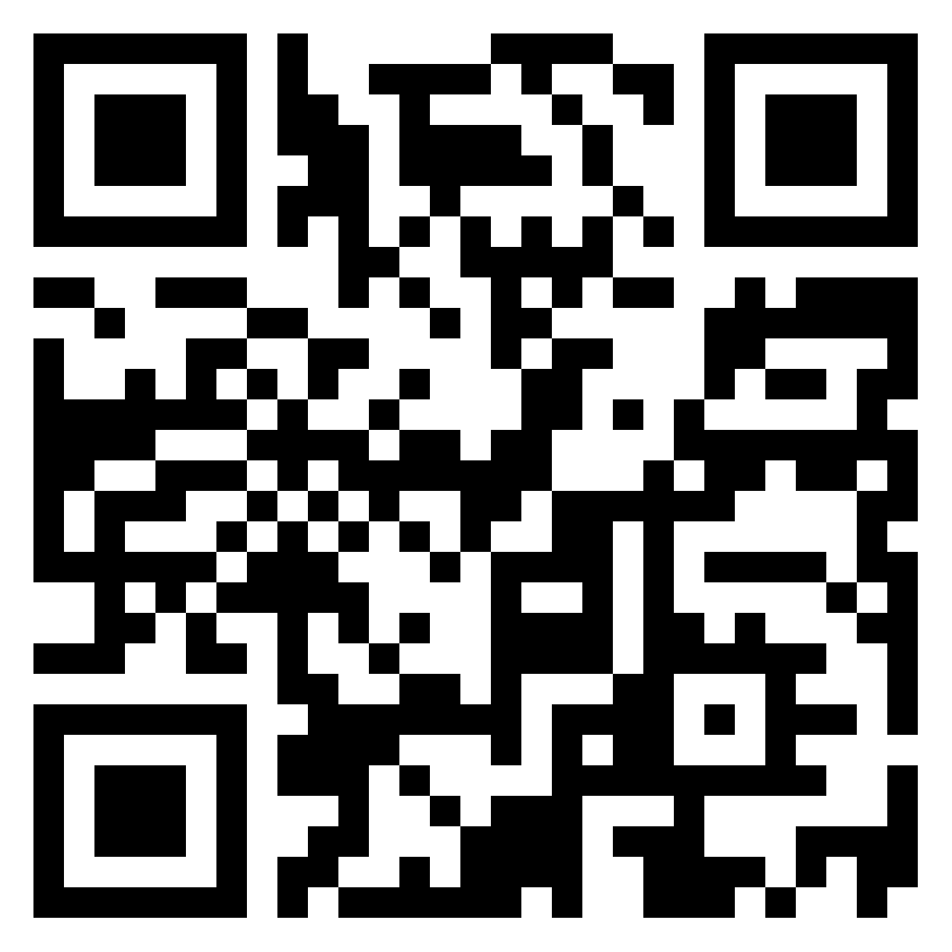
https://padlet.com/fremmedspraksenteret/post4

Post 5: Spansk oppskrift #QR-kode Jakt

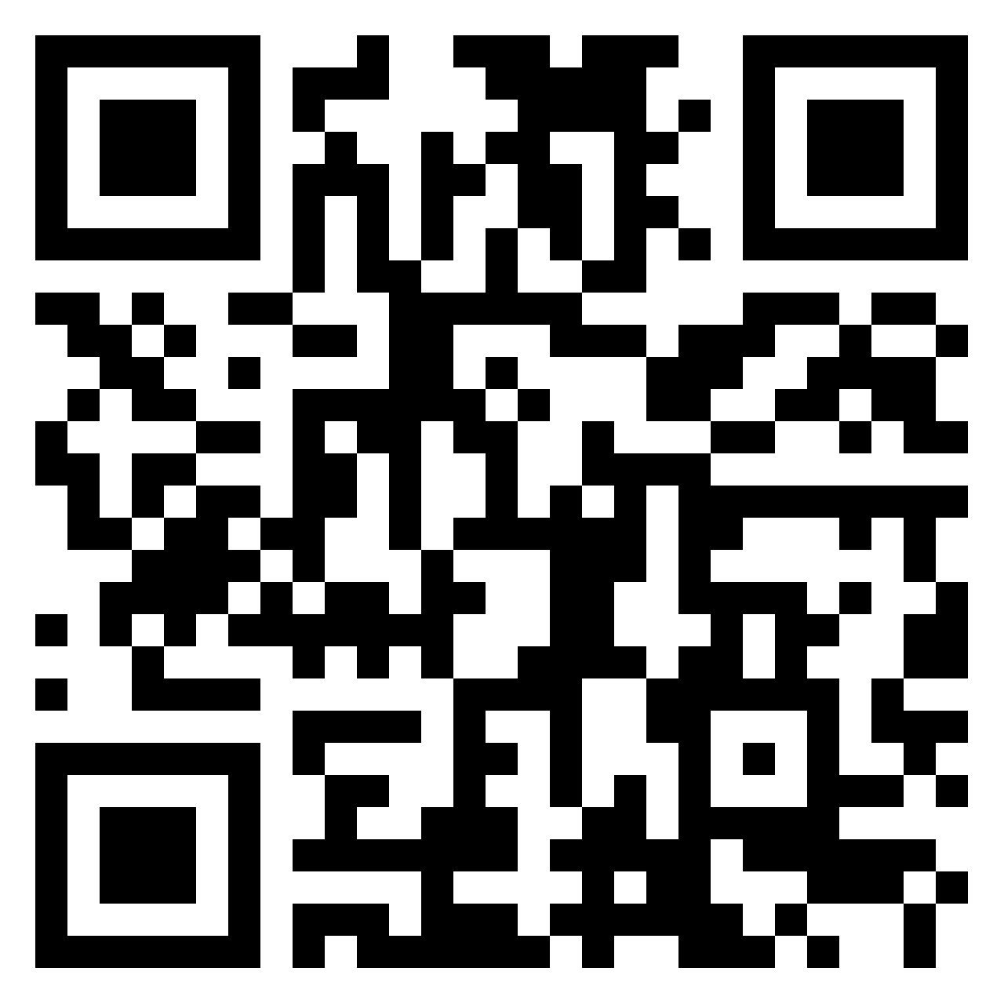
https://padlet.com/fremmedspraksenteret/post5

Post 6: Tysk oppskrift #QR-kode Jakt

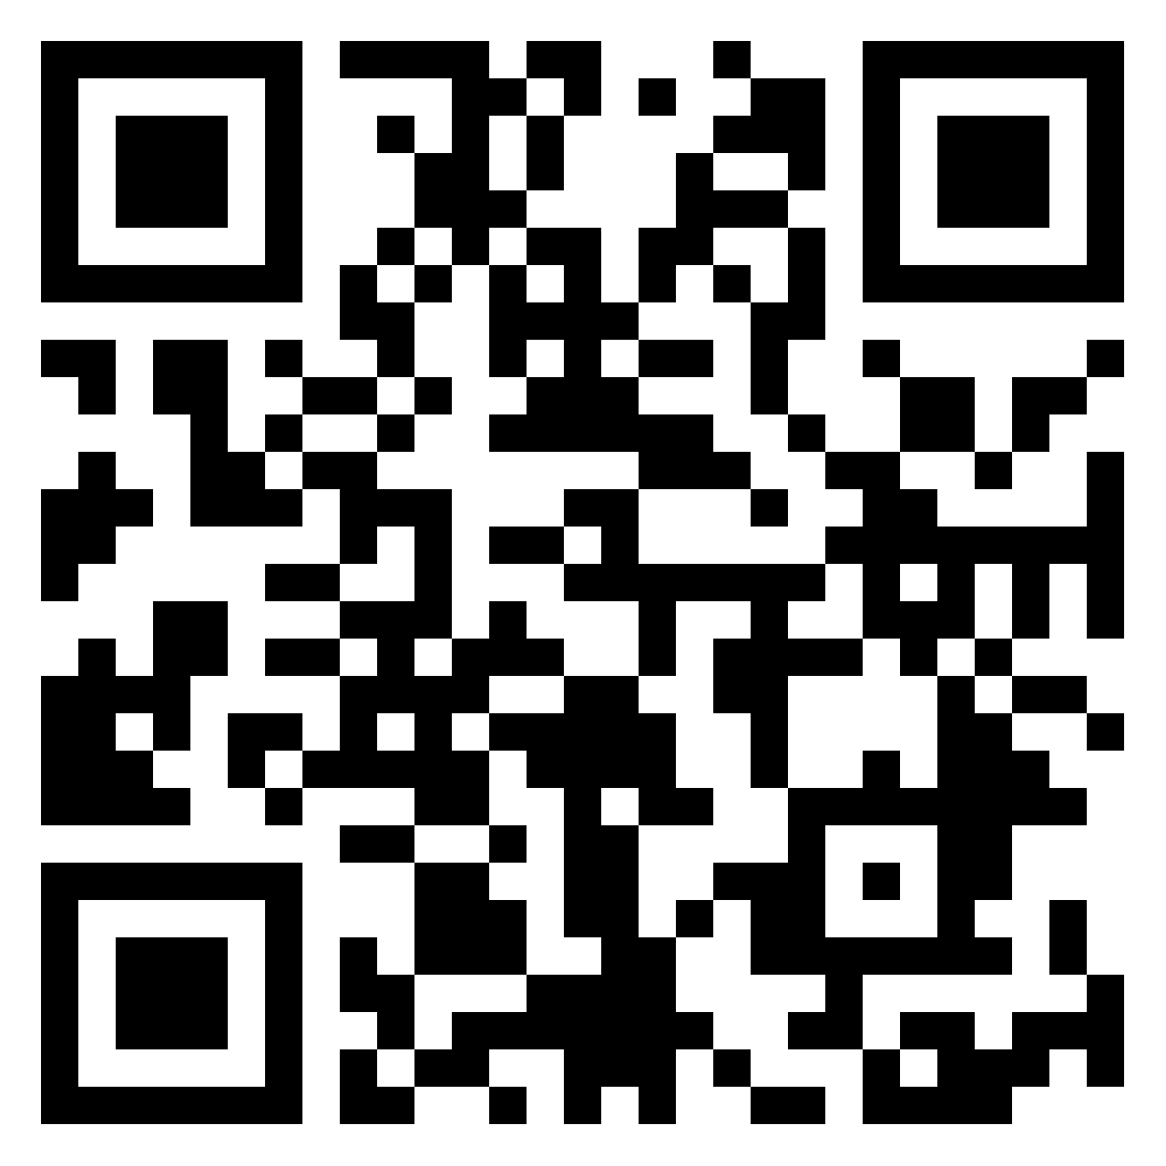
https://padlet.com/fremmedspraksenteret/post6

Post 7: Just Dance på fransk #QR-kode Jakt

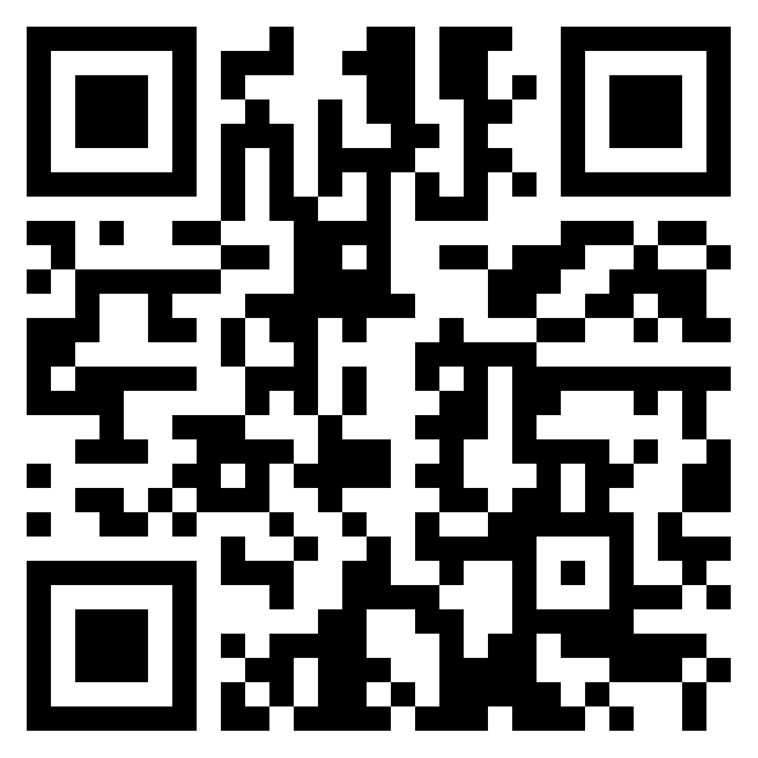
https://padlet.com/fremmedspraksenteret/post7

Post 8: Just Dance på spansk #QR-kode Jakt

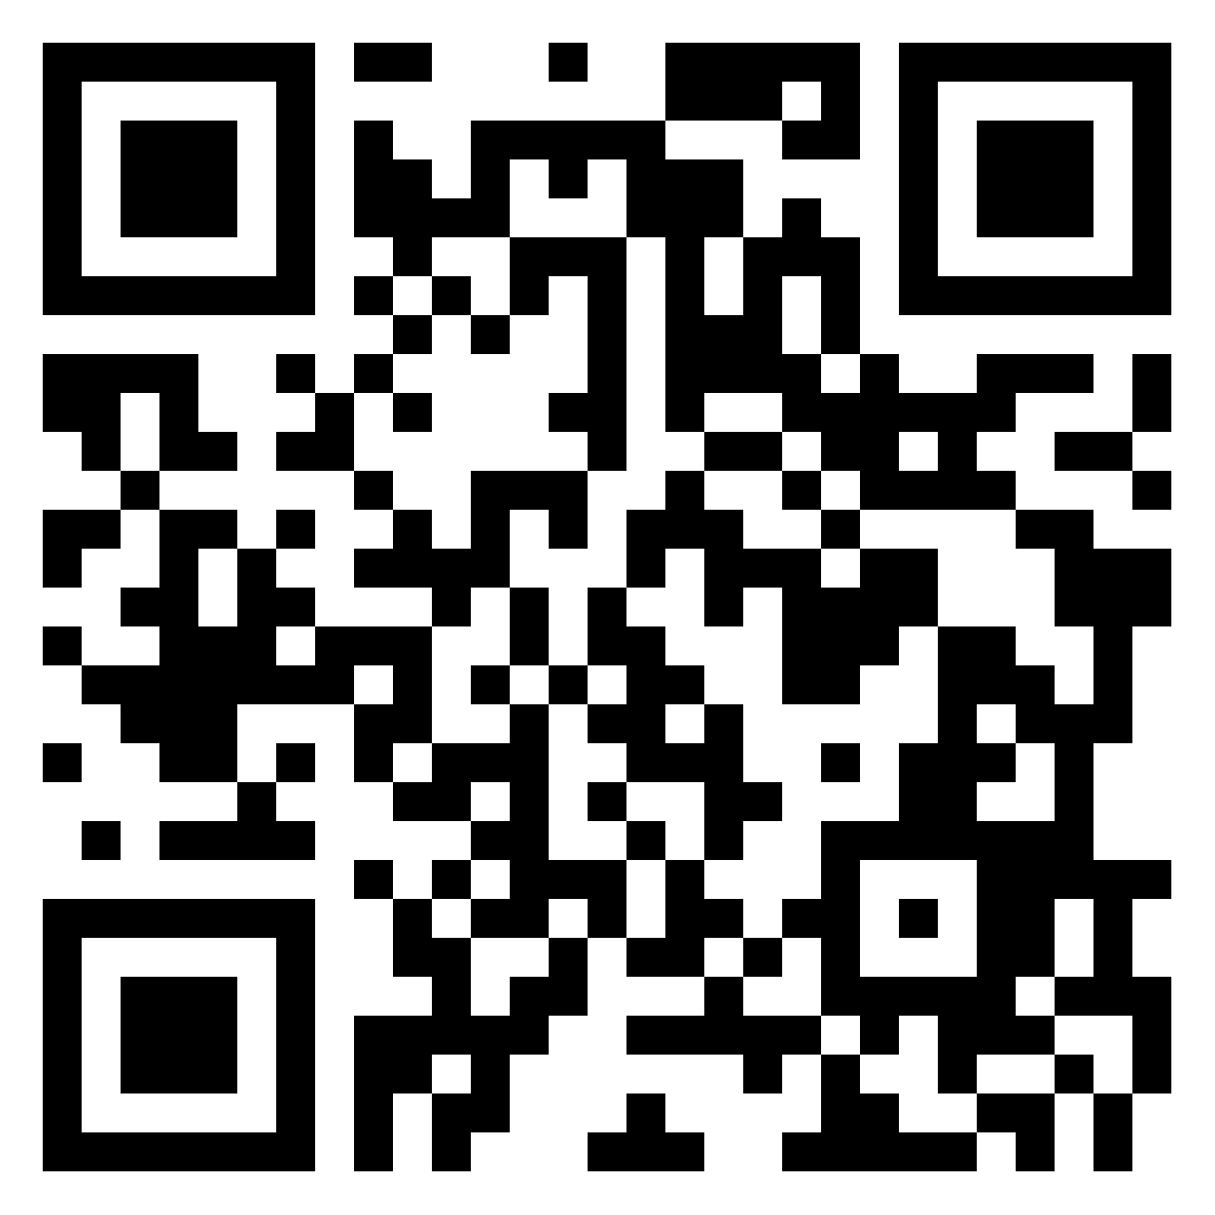
https://padlet.com/fremmedspraksenteret/post8

Post 9: Just Dance på tysk #QR-kode Jakt

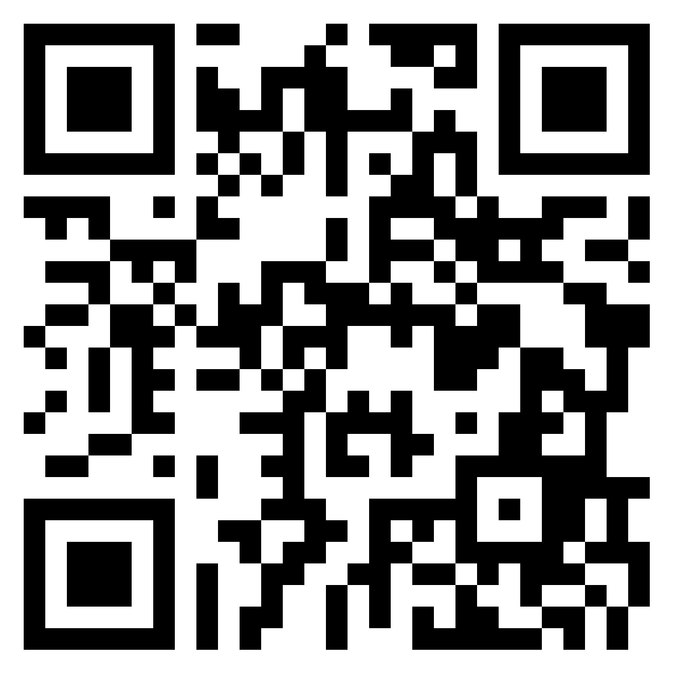
https://padlet.com/fremmedspraksenteret/post9

Post 10: Språkvalg #QR-kode Jakt

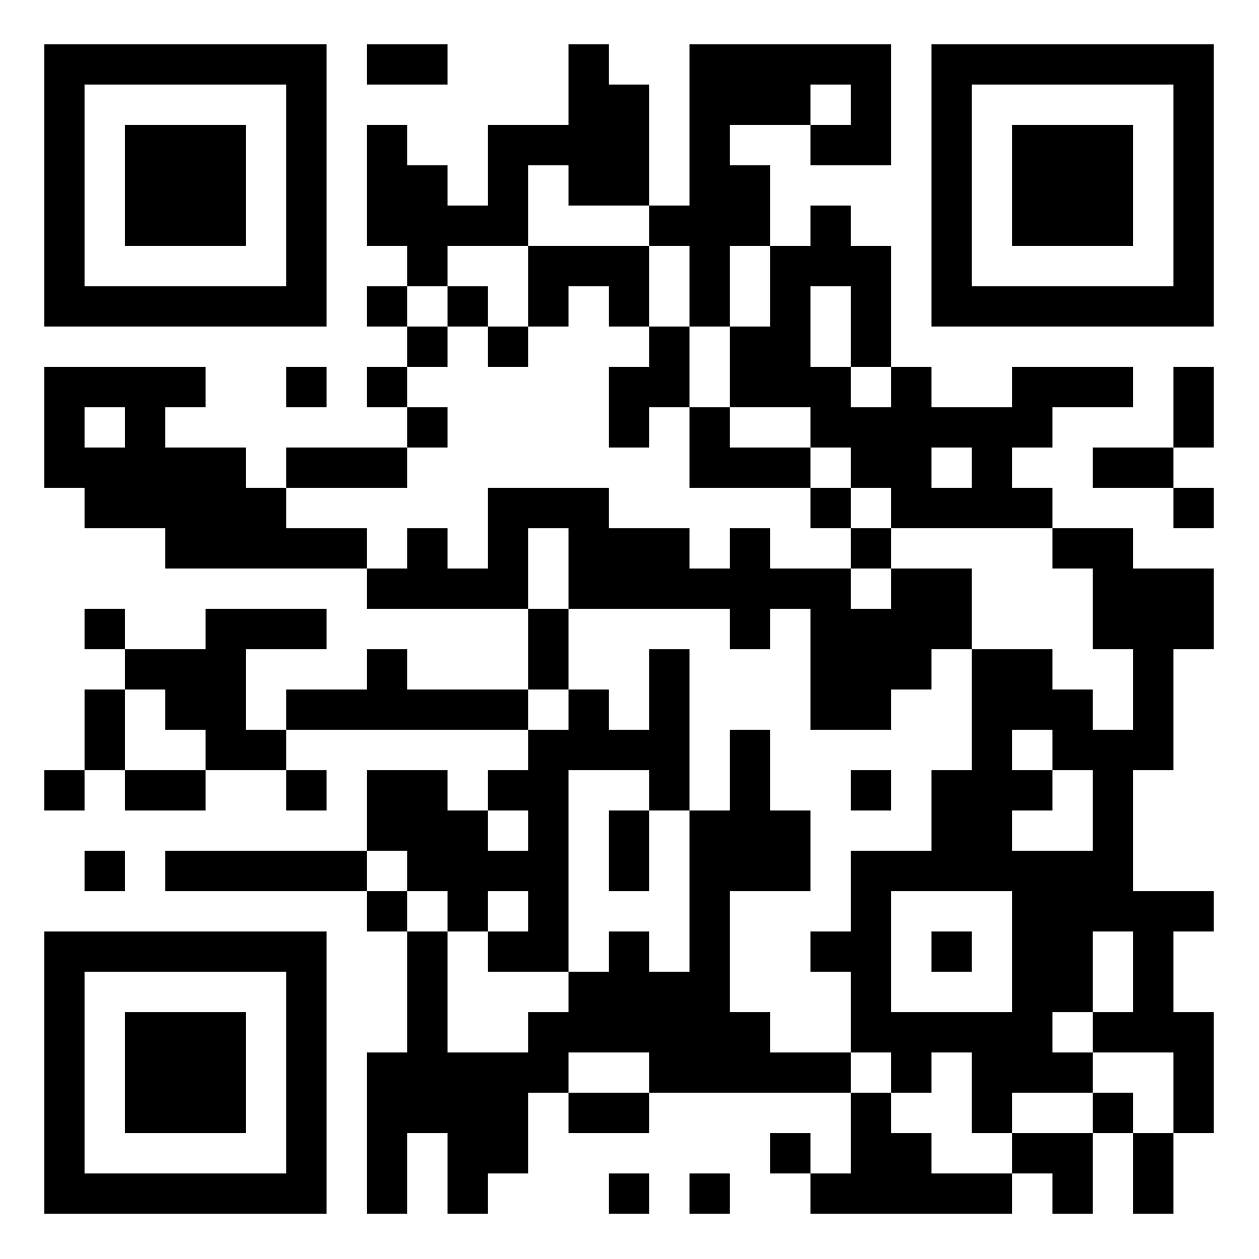
https://padlet.com/fremmedspraksenteret/Post10

